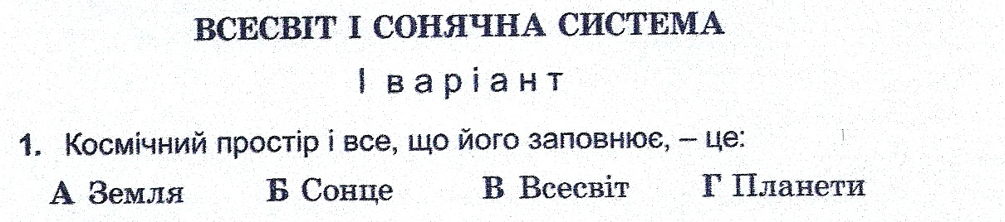

**2.** **Яка планета знаходиться найближче до Сонця?**

**а) Юпітер; б) Уран; в) Меркурій**

**3.** **В Сонячну систему входять:**

**а) 9 планет; б) 10 планет; в) 3 планети**

**4.**

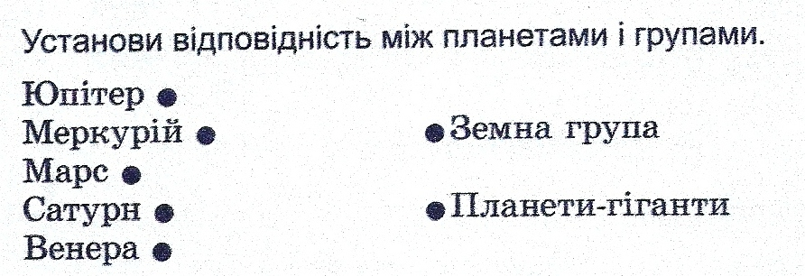

**5.**

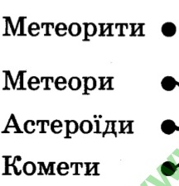 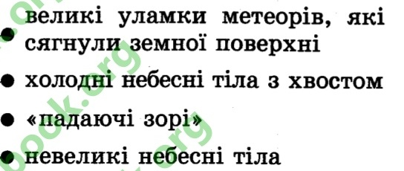

**6. **

**____________________________________________________________________**

**7.** **Поміркуйте. Запишіть своє міркування.**

**Чому виникають теплові пояси на Землі?**

**____________________________________________________________________**

**____________________________________________________________________**

**____________________________________________________________________**

**____________________________________________________________________**

**____________________________________________________________________**

**____________________________________________________________________**

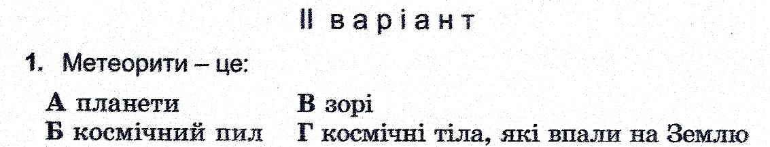

**2.** **Проміжок часу, за який Земля робить повний оберт навколо Сонця, називається:**

**а) місяцем; б) добою; в) роком.**

**3.** **Планети — це небесні тіла, які світяться:**

**а) власним світлом; б) світлом, відбитим від Сонця;**

**в) світлом, відбитим від Землі.**

**4.** **Позначте на схемі:**

**1. Південний полюс. 2. Північний полюс. 3. Екватор.**

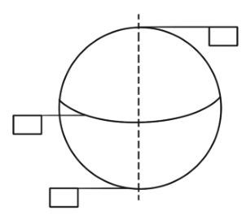

**5. Покажіть стрілками, які слова другого стовпчика відповідають кожному слову першого стовпчика.**

**Планета Місяць**

**Супутник Марс**

**Зоря Сонце**

**6.** **Допишіть речення.**

**Обертання Землі навколо ____________________ призводить до ____________________________________________________________________.**

**7. Поміркуйте. Запишіть своє міркування.**

**Планети не випромінюють власного світла. Чому ж ми їх бачимо?**

**____________________________________________________________________**

**____________________________________________________________________**

**____________________________________________________________________**

**____________________________________________________________________**

**____________________________________________________________________**

**____________________________________________________________________**